Adventní sobota s beuronským uměním

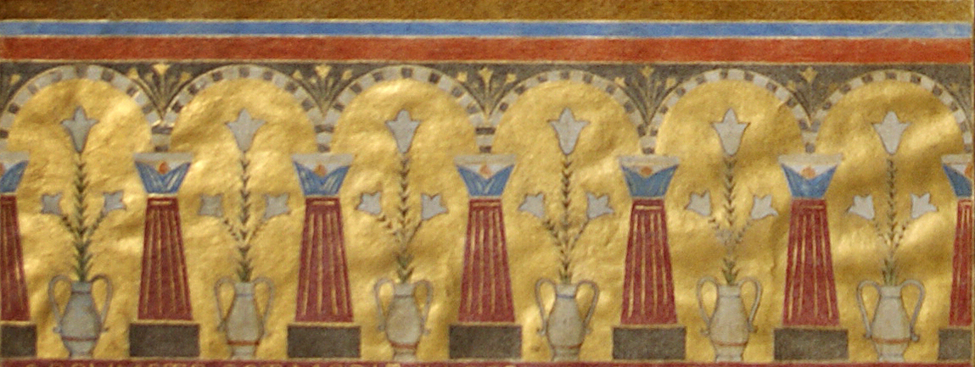

Nadační fond MALAKIM www.malakim.cz
srdečně zve
dne 15. prosince 2018
na prohlídku kostela Zvěstování Panně Marii při klášteře sv. Gabriela,
Praha 5-Smíchov, Holečkova 10.

Program:

14.30 komentovaná prohlídka kostela a chodby spojující sakristii s chórem sester

15.30 vztah beuronského umění k Egyptu

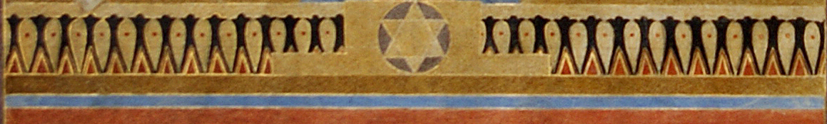
Beuronský dekor, autorky benediktinky z ateliéru sv. Lukáše v klášteře sv. Gabriela

Autobus 176, zastávka Holečkova. Parkování je možné přímo před kostelem.

